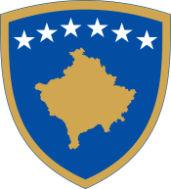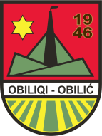**Republika e Kosovës - Republika Kosovo - Republic of Kosova  
*Komuna e Obiliqit - Opśtina Obilić - Municipality Obiliq***

**Zyra e Kryetarit**

**Kabinet Predcednika/ Office of the Mayor**

|  |  |  |
| --- | --- | --- |
| **Agjenda e takimeve** | | |
|  |  | **Lokacioni** |
|  | 02 Maj 2024 |  |
| **10:00-11:00** | QKMF “Mbindërtimi i Qendrës Kryesore të Mjekësis Familjare.(Zhvillimi i punimeve). | QKMF. |
| **14:00-15:00** | Takim me pilotët nga “Shqiponjat e Kastriotit”. | Salla e Takimeve. |
|  | 05 Maj 2024 |  |
| **12:00-13:00** | Shënimi i Ditës së Dëshmmorëve të Kombit. | Shtëpia e Kulturës. |
|  | 07 Maj 2024 |  |
|  | Homazhe pranë varrit të Heroit të Kombit, Bahri Fazliu. |  |
|  | 08 Maj 2024 |  |
| **09:30-10:00** | Përurimi i laboratorit biokimik-hematologjik. | QMF-Milloshevë. |
|  | 20 Maj 2024 |  |
|  | Aktivitet me maturantët e Gjimnazit “17 Shkurti”. |  |
|  | 21 Maj 2024 |  |
| **14:00-15:00** | Shpërndarja e kontratave për OJQ-të fituese. | Shtëpia e Kulturës. |
| **16:00** | Përurimi i asfaltimit të rrugës “Migjeni”. | Fshati Raskovë. |
|  |  |  |
|  |  |  |
|  |  |  |